ПРИЛОЖЕНИЕ 2 к решению
Собрания депутатов Копейского
городского округа
от 23.08.2023 № 841-МО
«Приложение 3 к Правилам благоустройства
территории Копейского городского округа

1. Торгово-остановочный комплекс с отдельно-стоящим торговым павильоном.

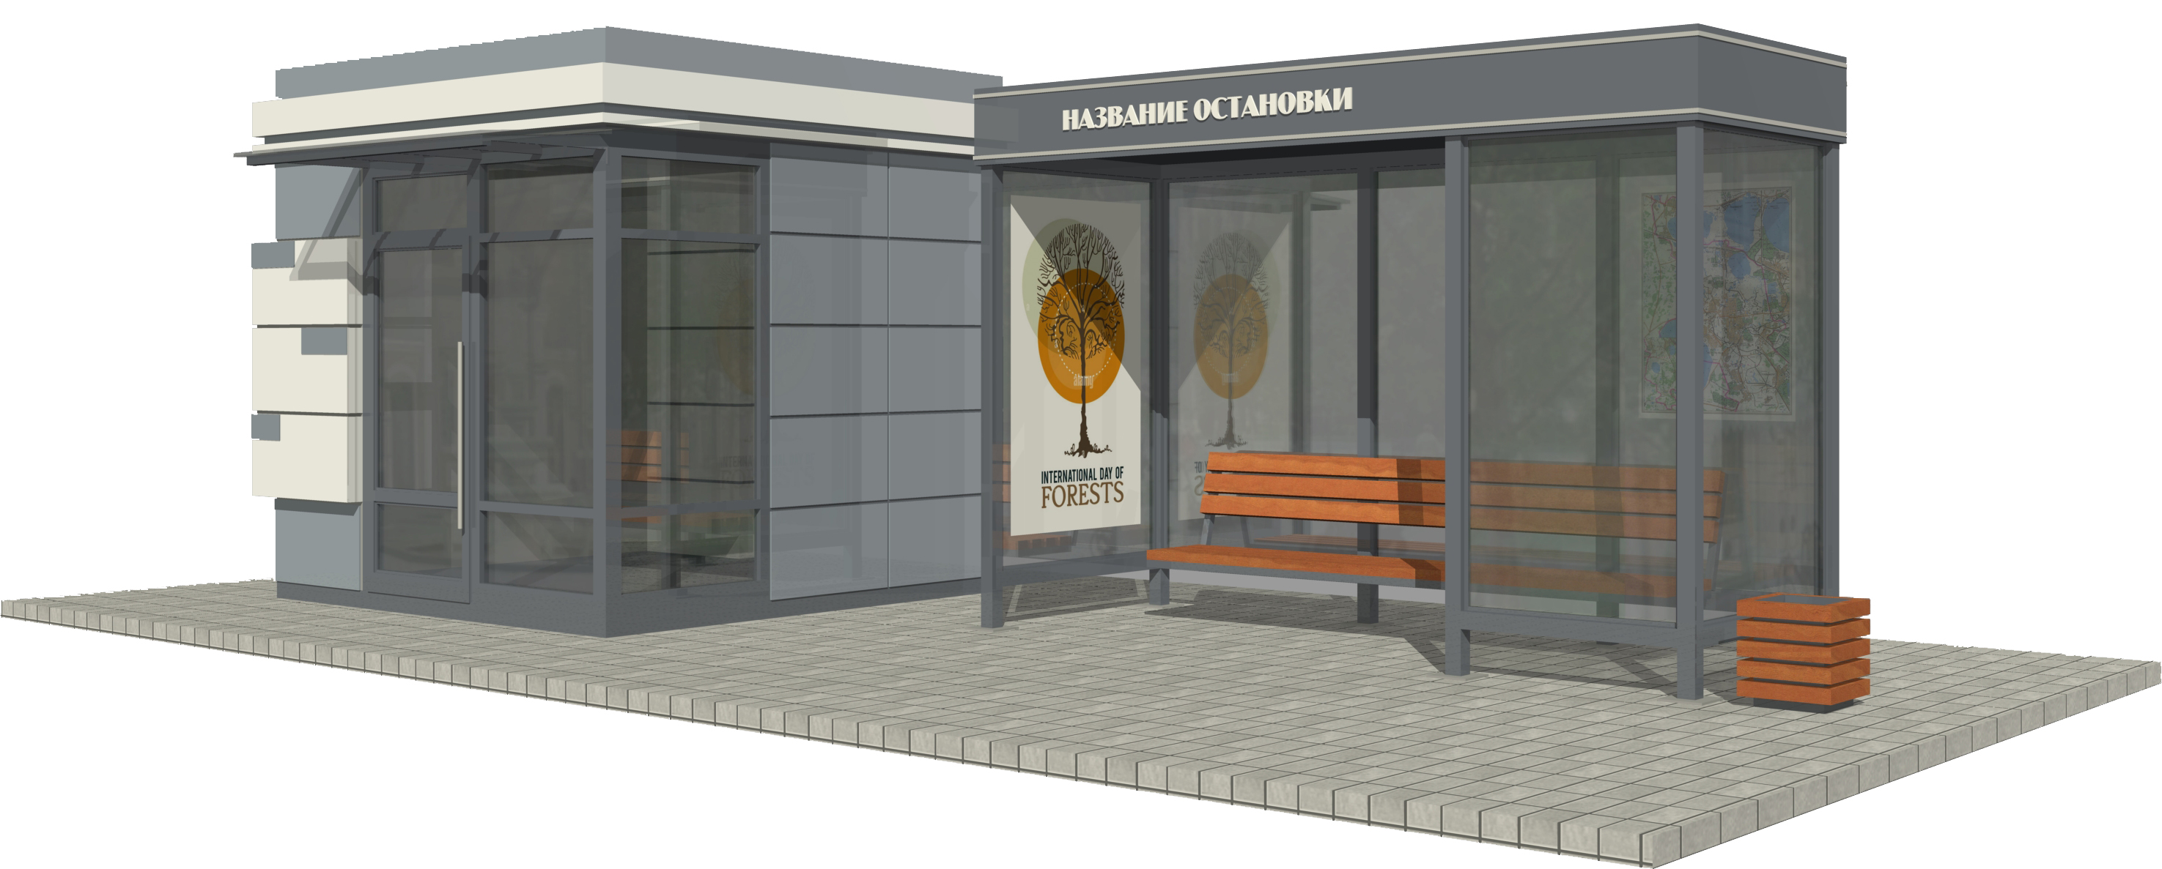

2. Отдельно-стоящий остановочный комплекс без торгового павильона (Тип 1)

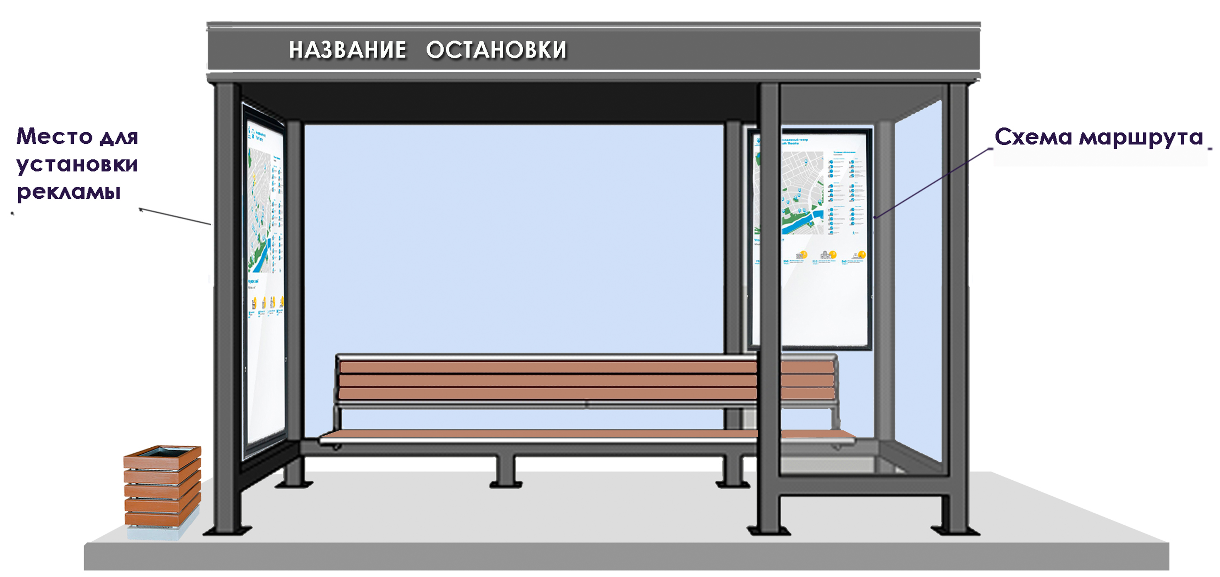

3. Отдельно-стоящий остановочный комплекс без торгового павильона (Тип 2)



